**МИНОБРНАУКИ РОССИИ**

**Санкт-Петербургский государственный**

**электротехнический университет**

**«ЛЭТИ» им. В.И. Ульянова (Ленина)**

**Кафедра математического обеспечения и применения ЭВМ**

отчет

**по лабораторной работе №5**

**по дисциплине «Статистические методы обработки экспериментальных данных»**

Тема: Элементы регрессионного анализа. Выборочные прямые среднеквадратической регрессии. Корреляционные отношения.

|  |  |  |
| --- | --- | --- |
| Студент гр. 8383 |  | Киреев К.А. |
| Студент гр. 8383 |  | Муковский Д.В. |
| Преподаватель |  | Середа А.-В.И. |

Санкт-Петербург

2022

**Цель работы**

Ознакомление с основными положениями метода наименьших квадратов (МНК), со статистическими свойствами МНК оценок, с понятием функции регрессии и роли МНК в регрессионном анализе, с корреляционным отношением, как мерой тесноты произвольной (в том числе и линейной) корреляционной связи.

**Основные теоретические положения**

Метод наименьших квадратов (МНК) — метод, основанный на поиске минимума суммы квадратов отклонений значений некоторых функций от заданного множества значений. МНК является одним из основных методов регрессионного анализа и применяется для оценки параметров регрессионных моделей на основе выборочных данных.

$$M\left(X/y\right)=q_{1}\left(y\right)$$

$$M\left(Y/x\right)=q_{2}\left(x\right)$$

Пусть имеется двумерная случайная величина $\{X, Y\}$, где $X$ и $Y$ зависимые случайные величины. Функцию $g(x)$ называют линейной функцией среднеквадратической регрессии $Y$ на $X$.

$$g\left(x\right)=m\left(\frac{Y}{x}\right)=m\left(Y\right)+r_{xy}\frac{σ_{y}}{σ_{x}}\left[x-m\left(X\right)\right]$$

В случае, когда известны только выборочные данные – двумерная выборка значений случайных величин $X$ и $Y$, возможно построение только выборочных прямых среднеквадратической регрессии.

Уравнения выборочных прямых среднеквадратической регрессии:

$$\overline{y_{x}}=\overline{y_{в}}+\overline{r_{xy}}\frac{S_{y}}{S_{x}}\left(x-\overline{x_{в}}\right)$$

$$\overline{x_{y}}=\overline{x_{в}}+\overline{r_{xy}}\frac{S_{x}}{S_{y}}\left(y-\overline{y_{в}}\right)$$

Для оценки корреляционной зависимости между случайными величинами в общем, а не только линейной, может быть использовано так называемое корреляционной отношение.

Оценку общей дисперсии $X$ можно представить, как сумму внутригрупповой и межгрупповой дисперсии:

$$D_{общ}=D_{межгр}+D_{внгр}$$

Внутригрупповая дисперсия вычисляется, как взвешенная по объемам групп средняя арифметическая групповых дисперсий.

Межгрупповая дисперсия вычисляется, как дисперсия условных (групповых) средних $\overline{x_{y_{i}}}$ относительно выборочной средней $\overline{x_{в}}$.

Выборочное корреляционное отношение $Y$ к $X$ определяется в соответствии с выражением:

$$\overline{η_{yx}}=\frac{\overline{σ_{\overline{y_{x}}}}}{\overline{σ_{y}}}=\sqrt{\frac{D_{межгр}}{D_{общ}}},$$

где $\overline{σ_{\overline{y_{x}}}}=\sqrt{D_{межгр}}$, $\overline{σ_{y}}=\sqrt{D_{общ}}$– выборочные значения СКВО $\overline{y_{x}}$ и $Y$ соответственно. Аналогично определяется выборочное корреляционное отношение $X$ к $Y$.

Выборочное уравнение регрессии $Y$ на $X$ параболического вида:

$$\overline{y_{x}}=ax^{2}+bx+c$$

Значения коэффициентов $a,b$ и $c$ определим с помощью МНК, что приводит к необходимости решать систему линейных уравнений третьего порядка:

$$\left\{\begin{aligned}\left(\sum_{i=1}^{m}{{n_{x_{i}}x}_{i}^{4}}\right)a+\left(\sum_{i=1}^{m}{{n_{x_{i}}x}_{i}^{3}}\right)b+\left(\sum_{i=1}^{m}{{n_{x_{i}}x}_{i}^{2}}\right)c=\sum_{i=1}^{m}{n_{x_{i}}\overline{y_{x_{i}}}x_{i}^{2}} \\ \left(\sum_{i=1}^{m}{{n_{x_{i}}x}_{i}^{3}}\right)a+\left(\sum_{i=1}^{m}{{n_{x_{i}}x}_{i}^{2}}\right)b+\left(\sum_{i=1}^{m}{n_{x_{i}}x_{i}}\right)c=\sum_{i=1}^{m}{n_{x_{i}}\overline{y_{x_{i}}}x_{i}} \\ \left(\sum_{i=1}^{m}{{n_{x_{i}}x}_{i}^{2}}\right)a+\left(\sum_{i=1}^{m}{n_{x_{i}}x_{i}}\right)b+Nc=\sum_{i=1}^{m}{n_{x_{i}}\overline{y_{x_{i}}}}\end{aligned}\right.$$

**Постановка задачи**

Для заданной двумерной выборки $(X,Y)$ построить уравнения выборочных прямых среднеквадратической регрессии. Полученные линейные функции регрессии отобразить графически. Найти выборочное корреляционное отношение. Полученные результаты содержательно проинтерпретировать.

**Выполнение работы**

***Двумерная выборка***

Двумерная выборка показана на рис. 1.

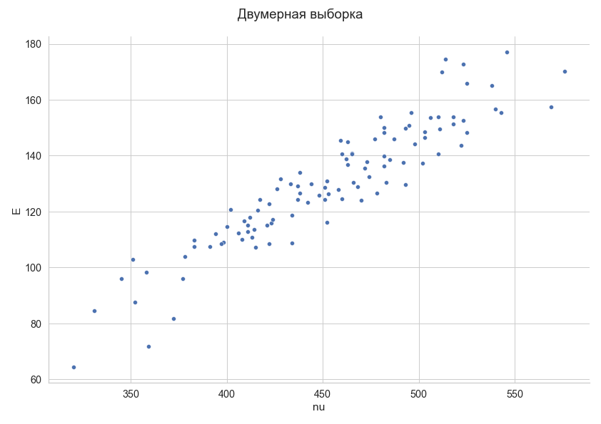

Рисунок 1 – Двумерная выборка

***Уравнения средней квадратичной регрессии***

Для заданной выборки построим уравнения средней квадратичной регрессии $X$ на $Y$ и $Y$ на $X$ и отобразим полученные прямые на множестве выборки.

Выборочная прямая средней квадратичной регрессии $X$ на $Y$:

$$\overline{x_{y}}= \overline{x_{в}}+ \overline{r_{xy}} \frac{S_{x}}{S_{y}}\left(y-\overline{y_{в}}\right)$$

$$x\left(y\right)= 453.71+0.8765\frac{53.79}{22.06}\left(y-129.98\right)=2.1372*y+175.915$$

Выборочная прямая средней квадратичной регрессии $Y$ на $X$:

$$\overline{y_{x}}= \overline{y_{в}}+ \overline{r_{xy}} \frac{S_{y}}{S_{x}}\left(x-\overline{x_{в}}\right)$$

$$y\left(x\right)= 129.98+0.8765\frac{22.06}{53.79}\left(x-453.71\right)=0.3595*x-33.1126$$

Двумерная выборка и выборочные прямые средней квадратичной регрессии представлены на рис. 2.

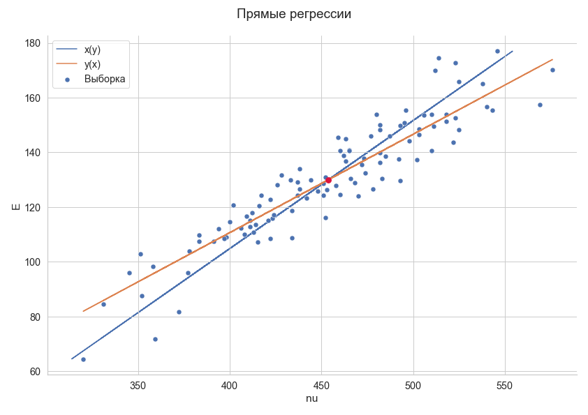

Рисунок 2 - Выборочные прямые средней квадратичной регрессии

Можно заметить, что пересечение выборочных прямых средней квадратичной регрессии находится в точке с координатами выборочного среднего для каждого из признаков.

Статистические оценки остаточной дисперсии для полученных выборочных прямых регрессии:

$$D_{ост_{x}}=S_{x}^{2}\left(1-{\overline{r_{xy}}}^{2}\right)=670.53$$

$$D_{ост_{y}}=S_{y}^{2}\left(1-{\overline{r_{xy}}}^{2}\right)= 112.78$$

***Выборочное корреляционное отношение***

Корреляционная таблица для нахождения выборочного корреляционного отношения представлена в таблице 1. В данной таблице рассчитаны групповые выборочные средние и групповые выборочные дисперсии.

*Таблица 1 - Корреляционная таблица*

|  |  |  |  |  |  |  |  |  |  |  |  |
| --- | --- | --- | --- | --- | --- | --- | --- | --- | --- | --- | --- |
| $$Y$$ | $$X$$ | | | | | | | | | | |
| *338.5* | *375.5* | *412.5* | *449.5* | *486.5* | *523.5* | *559* | $$n_{y_{i}}$$ | $${\overline{x}}_{y_{i}}$$ | $$D_{{x_{y}}_{i}}$$ |
| 72.55 | 1 | 1 | - | - | - | - | - | 2 | 357 | 342.25 |
| 88.65 | 3 | 2 | - | - | - | - | - | 5 | 353.3 | 328.56 |
| 104.75 | 1 | 5 | 8 | 1 | - | - | - | 15 | 397.7 | 693.63 |
| 120.85 | - | - | 14 | 11 | 2 | - | - | 27 | 433.06 | 536.99 |
| 136.95 | - | - | 1 | 12 | 12 | 2 | - | 27 | 479.06 | 638.07 |
| 153.05 | - | - | - | 1 | 10 | 8 | 2 | 21 | 505.74 | 715.28 |
| 169.05 | - | - | - | - | - | 5 | 2 | 7 | 533.64 | 260.24 |
| $$n_{x_{j}}$$ | 5 | 8 | 23 | 25 | 24 | 15 | 4 | $$104$$ | - | - |
| $${\overline{y}}_{x_{j}}$$ | 88.65 | 96.7 | 115.95 | 129.22 | 142.32 | 156.24 | 161.05 | - | - | - |
| $$D_{{y_{x}}_{j}}$$ | 103.68 | 129.6 | 77.42 | 106.69 | 99.86 | 108.7 | 64 | - | - | - |

Выборочное корреляционное отношение $X$ к $Y$ рассчитывается как отношение выборочных значений СКО $\overline{x_{y}}$ и $X$ соответсвенно. Для этого были вычислены внутригрупповая, межгрупповая и общая дисперсии.

$$D_{внгр_{xy}}=\frac{1}{n}\sum_{1}^{K}{{D_{{x_{y}}_{i}}*n}_{y_{i}}}=589.432$$

$$D_{межгр_{xy}} =\frac{1}{n}\sum_{1}^{K}{{\left({\overline{x}}_{y_{i}}-\overline{x_{в}}\right)}^{2}*n_{y_{i}}=}2273.804$$

$$D_{общ_{xy}}=D_{внгр_{xy}}+D_{межгр_{xy}}=2863.236$$

$$\overline{η_{xy}}=\sqrt{\frac{D_{межгр_{xy}}}{D_{общ_{xy}}}}=0.8911$$

$$\overline{r_{xy}}=0.8765$$

Неравенство $\overline{η_{xy}}≥\left|\overline{r_{xy}}\right|$ выполняется.

Выборочное корреляционное отношение $Y$ к $X$:

$$D_{внгр_{yx}}=\frac{1}{n}\sum_{1}^{K}{{D_{{y_{x}}_{j}}*n}_{x_{j}}}=98.91$$

$$D_{межгр_{yx}} =\frac{1}{n}\sum_{1}^{K}{{\left({\overline{y}}_{x_{j}}-\overline{y_{в}}\right)}^{2}*n_{x_{j}}=}382.72$$

$$D_{общ_{yx}}=D_{внгр_{yx}}+D_{межгр_{yx}}=481.63$$

$$\overline{η_{yx}}=\sqrt{\frac{D_{межгр_{yx}}}{D_{общ_{yx}}}}=0.8914$$

$$\overline{r_{xy}}=0.8765$$

Неравенство $\overline{η_{yx}}≥\left|\overline{r_{xy}}\right|$ выполняется.

***Корреляционные кривые***

Для заданной выборки построим корреляционную кривую параболического вида $y=β_{2}x^{2}+β_{1}x^{2}+β_{0}$. Выборочное уравнение регрессии $Y$ на $X$:

$$\overline{y_{x}}=ax^{2}+bx+c$$

Значения коэффициентов определим с помощью МНК, решив систему уравнений:

$$\left\{\begin{aligned}\left(\sum_{i=1}^{m}{{n_{x_{i}}x}_{i}^{4}}\right)a+\left(\sum_{i=1}^{m}{{n_{x_{i}}x}_{i}^{3}}\right)b+\left(\sum_{i=1}^{m}{{n_{x_{i}}x}_{i}^{2}}\right)c=\sum_{i=1}^{m}{n_{x_{i}}\overline{y_{x_{i}}}x_{i}^{2}} \\ \left(\sum_{i=1}^{m}{{n_{x_{i}}x}_{i}^{3}}\right)a+\left(\sum_{i=1}^{m}{{n_{x_{i}}x}_{i}^{2}}\right)b+\left(\sum_{i=1}^{m}{n_{x_{i}}x_{i}}\right)c=\sum_{i=1}^{m}{n_{x_{i}}\overline{y_{x_{i}}}x_{i}} \\ \left(\sum_{i=1}^{m}{{n_{x_{i}}x}_{i}^{2}}\right)a+\left(\sum_{i=1}^{m}{n_{x_{i}}x_{i}}\right)b+Nc=\sum_{i=1}^{m}{n_{x_{i}}\overline{y_{x_{i}}}}\end{aligned}\right.$$

Для вычисления сумм была построена таблица 2.

*Таблица 2 – Таблица сумм МНК*

|  |  |  |  |  |  |  |  |  |  |
| --- | --- | --- | --- | --- | --- | --- | --- | --- | --- |
| $$x$$ | $$n_{x}$$ | $$\overline{y_{x}}$$ | $$n_{x}x$$ | $$n_{x}x^{2}$$ | $$n_{x}x^{3}$$ | $$n_{x}x^{4}$$ | $$n_{x}\overline{y_{x}}$$ | $$n_{x}\overline{y_{x}}x$$ | $$n_{x}\overline{y_{x}}x^{2}$$ |
| 338.5 | 5.0 | 88.65 | 1692.5 | 572911.25 | 193930458.125 | 65645460075.3125 | 443.25 | 150040.125 | 50788582.3125 |
| 375.5 | 8.0 | 96.7 | 3004.0 | 1128002.0 | 423564751.0 | 159048564000.5 | 773.6 | 290486.8 | 109077793.4 |
| 412.5 | 23.0 | 115.95 | 9487.5 | 3913593.75 | 1614357421.875 | 665922436523.4375 | 2666.85 | 1100075.625 | 453781195.3125 |
| 449.5 | 25.0 | 129.22 | 11237.5 | 5051256.25 | 2270539684.375 | 1020607588126.5625 | 3230.5 | 1452109.75 | 652723332.625 |
| 486.5 | 24.0 | 142.32 | 11676.0 | 5680374.0 | 2763501951.0 | 1344443699161.5 | 3415.68 | 1661728.3199999998 | 808430827.68 |
| 523.5 | 15.0 | 156.24 | 7852.5 | 4110783.75 | 2151995293.125 | 1126569535950.9375 | 2343.6 | 1226874.6 | 642268853.1 |
| 559.0 | 4.0 | 161.05 | 2236.0 | 1249924.0 | 698707516.0 | 390577501444.0 | 644.2 | 360107.80000000005 | 201300260.20000002 |
| $$∑$$ | 104.0 | - | 47186.0 | 21706845.0 | 10116597075.5 | 4772814785282.25 | 13517.68 | 6241423.019999999 | 2918370844.6299996 |

В результате решения системы были получены следующие значения коэффициентов:

$$a=-0.00033$$

$$b=0.6563$$

$$c=-99.7989$$

Выборочное уравнение регрессии $Y$ на $X$:

$$y(x)= -0.00033*x^{2}+0.6563*x-99.7989$$

Корреляционная кривая параболического вида представлена на рис. 3.

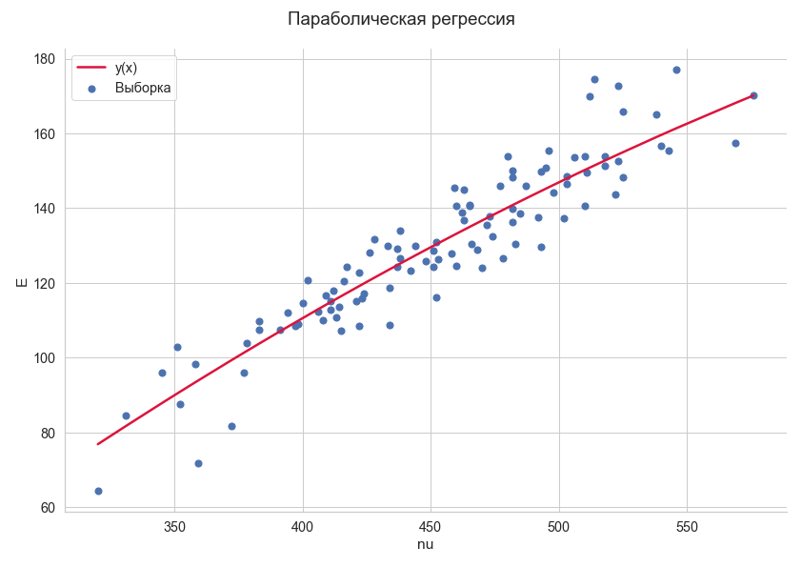

Рисунок 3 – Корреляционная кривая параболического вида

Для заданной выборки построим корреляционную кривую степенной функции $y=β_{0}x^{β_{1}}$. Выборочное уравнение регрессии $Y$ на $X$:

$$\overline{y_{x}}=a{*x}^{b}$$

Значения коэффициентов определим с помощью МНК, решив систему уравнений:

$$\left\{\begin{aligned}\ln{a}+\left(\sum_{i=1}^{m}{\ln{x_{i}}}\right)b=\sum_{i=1}^{m}{\ln{\overline{y_{x_{i}}}}} \\ \left(\sum_{i=1}^{m}{\ln{x_{i}}}\right)\ln{a}+\left(\sum_{i=1}^{m}{{(ln{x_{i})}}^{2}}\right)b=\sum_{i=1}^{m}{\ln{x_{i}}*ln{\overline{y_{x_{i}}}}}\end{aligned}\right.$$

Для вычисления сумм была построена таблица 3.

*Таблица 3 – Таблица сумм МНК*

|  |  |  |  |  |  |  |
| --- | --- | --- | --- | --- | --- | --- |
| $$x$$ | $$n_{x}$$ | $$\overline{y_{x}}$$ | $$\ln{x}$$ | $${(ln{x)}}^{2}$$ | $$\ln{y}$$ | $$\ln{x}*\ln{y}$$ |
| 338.5 | 5.0 | 88.65 | 5.825 | 33.925 | 4.485 | 26.121 |
| 375.5 | 8.0 | 96.7 | 5.928 | 35.144 | 4.572 | 27.102 |
| 412.5 | 23.0 | 115.95 | 6.022 | 36.267 | 4.753 | 28.625 |
| 449.5 | 25.0 | 129.22 | 6.108 | 37.309 | 4.862 | 29.695 |
| 486.5 | 24.0 | 142.32 | 6.187 | 38.282 | 4.958 | 30.677 |
| 523.5 | 15.0 | 156.24 | 6.261 | 39.194 | 5.051 | 31.624 |
| 559.0 | 4.0 | 161.05 | 6.326 | 40.02 | 5.082 | 32.148 |
| $$∑$$ | 104.0 | - | 42.657 | 260.142 | 33.762 | 205.991 |

В результате решения системы были получены следующие значения коэффициентов:

$$\ln{a=0.002575⇒}a=1.00258$$

$$b=0.7914$$

Выборочное уравнение регрессии $Y$ на $X$:

$$y(x)= 1.00258{*x}^{0.7914}$$

Корреляционная кривая степенной функции представлена на рис. 4.

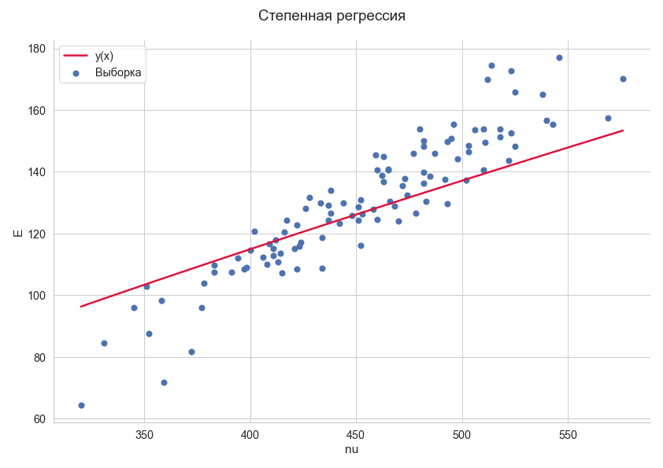

Рисунок 4 – Корреляционная кривая степенной функции

**Выводы**

Для заданной выборки были получены выборочные прямые средней квадратичной регрессии $X$ на $Y$ и $Y$ на $X$.

$$x\left(y\right)= 2.1372*y+175.915$$

$$y\left(x\right)=0.3595*x-33.1126$$

Прямые были построены на множестве выборки.

Найдены выборочные корреляционные отношения $\overline{η_{xy}}=0.8911$ и $\overline{η_{yx}}=0.8194$. Определено, что выполняются неравенства $\overline{η_{xy}}≥\left|\overline{r_{xy}}\right|$ и $\overline{η_{yx}}≥\left|\overline{r_{xy}}\right|$. На основе полученных значений выборочного корреляционного отношения можно предположить, что $X$ и $Y$ связаны корреляционной зависимостью, но не линейной корреляционной зависимостью и не функциональной зависимостью. Характер корреляционной зависимости не определен.

Были построены корреляционные кривые параболического и степенного вида. Визуально можно сделать вывод о том, что корреляционная зависимость признаков может быть выражена параболической функцией, но в меньшей мере степенной.

**ПРИЛОЖЕНИЕ А**

**ИСХОДНЫЙ КОД**

#!/usr/bin/env python

# coding: utf-8

# In[1]:

import numpy as np

import pandas as pd

import matplotlib.pyplot as plt

import seaborn as sns

from IPython.core.interactiveshell import InteractiveShell

InteractiveShell.ast_node_interactivity = "all"

# pd.set_option('display.max_columns', None)

# pd.set_option('display.max_rows', None)

# ## Выборка

# In[2]:

df = pd.read_csv('c:/Users/gandh/dev/unv/smoed/me/data/main_data.csv')

X = df['nu']

Y = df['E']

int_rowX = pd.read_csv('c:/Users/gandh/dev/unv/smoed/me/data/interval.csv')

int_rowY = pd.read_csv('c:/Users/gandh/dev/unv/smoed/me/data/interval2.csv')

kor = pd.read_csv('c:/Users/gandh/dev/unv/smoed/me/data/kor.csv')

# In[3]:

sns.set_theme(style="whitegrid", palette='deep', context='notebook', font_scale=1.3)

ax = sns.relplot(data=df, x='nu', y='E', kind='scatter', height=8.27, aspect=11.7/8.27)

ax.set_axis_labels('nu', 'E')

ax.fig.suptitle('Двумерная выборка')

plt.tight_layout()

plt.savefig('pics/1.png')

# ## Прямые регрессии

# In[4]:

N = 104

xv, yv = 453.71, 129.98

sx, sy = 53.79, 22.06

r = 0.8765

# ### Прямая x на y

# In[5]:

regr_xy = lambda y: xv + r*(sx/sy)*(y-yv)

# In[6]:

ost_var_xy = (sx**2)*(1-r**2)

# ### Прямая y на x

# In[7]:

regr_yx = lambda x: yv + r*(sy/sx)*(x-xv)

# In[8]:

ost_var_yx = (sy**2)*(1-r**2)

# ### График

# In[9]:

# Регрессия Y на X

# ax = sns.lmplot(data=df, x='nu', y='E', height=8.27, aspect=11.7/8.27)

# In[10]:

ax = sns.relplot(data=df, x='nu', y='E', kind='scatter', height=8.27,

aspect=11.7/8.27, s=50, label='Выборка')

plt.plot(regr_xy(df['E']), df['E'], label='x(y)', zorder=0)

plt.plot(df['nu'], regr_yx(df['nu']), label='y(x)', zorder=1)

plt.scatter(xv, yv, s=60, c='crimson', zorder=2)

ax.set_axis_labels('nu', 'E')

ax.fig.suptitle('Прямые регрессии')

plt.legend()

plt.tight_layout()

plt.savefig('pics/2.png')

# In[11]:

ost_var_xy

ost_var_yx

# ## Выборочное корреляционное отношение

# ### Таблица

# In[12]:

kor.loc[1:7,'Xi'] = [np.sum(kor.iloc[i,1:8]) for i in range(1,8)]

kor.iloc[8,1:8] = [np.sum(kor.iloc[1:8,i]) for i in range(1,8)]

kor.iloc[8,8] = 104

# #### Средний x для данного y (условный выборочный x)

# In[13]:

kor.loc[1:7,'yX'] =[(np.dot(kor.iloc[0,1:8],kor.iloc[i,1:8])/kor.loc[i,'Xi']).round(2) for i in range(1,8)]

# #### Средний y для данного x (условный выборочный y)

# In[14]:

kor.iloc[9,1:8] =[(np.dot(kor.iloc[1:8,0],kor.iloc[1:8,i])/kor.iloc[8,i]).round(2) for i in range(1,8)]

# #### Групповая выборочная дисперсия X

# In[15]:

kor['D_grX'] = np.NaN

for i in range(1,8):

x0_arg_kv = kor.iloc[0,1:8]**2

dt = np.dot(x0_arg_kv,kor.iloc[i,1:8])/kor.loc[i,'Xi']

dt -= kor.loc[i,'yX']**2

kor.loc[i,'D_grX'] =(dt).round(2)

# #### Групповая выборочная дисперсия Y

# In[16]:

kor = kor.append(pd.Series(dtype='float64'), ignore_index=True)

for i in range(1,8):

y0_arg_kv = kor.iloc[1:8,0]**2

dt2 = np.dot(y0_arg_kv,kor.iloc[1:8,i])/kor.iloc[8,i]

dt2 -= kor.iloc[9,i]**2

kor.iloc[10,i] =(dt2).round(2)

# In[17]:

kor

# ### Дисперсии X к Y

# #### Внутригрупповая дисперсия X к Y

# In[18]:

D_vngr_xy = np.dot(kor.loc[1:7,'Xi'],kor.loc[1:7,'D_grX'])/kor.iloc[8,8]

D_vngr_xy.round(4)

# #### Межгрупповая дисперсия X к Y

# In[19]:

kv_mezh_xy = (kor.loc[1:7,'yX']-xv)**2

D_mezh_xy = np.dot(kor.loc[1:7,'Xi'],kv_mezh_xy)/kor.iloc[8,8]

D_mezh_xy.round(4)

# #### Общая дисперсия X к Y

# In[20]:

D_obsh_xy = D_vngr_xy + D_mezh_xy

D_obsh_xy.round(4)

# #### Выборочное корреляционное отношение X к Y

# In[21]:

eta_xy = np.sqrt(D_mezh_xy/D_obsh_xy)

eta_xy.round(4)

r

# ### Дисперсии Y к X

# #### Внутригрупповая дисперсия Y к X

# In[22]:

D_vngr_yx = np.dot(kor.iloc[8,1:8],kor.iloc[10,1:8])/kor.iloc[8,8]

D_vngr_yx

# #### Межгрупповая дисперсия Y к X

# In[23]:

kv_mezh_yx = (kor.iloc[9,1:8]-yv)**2

D_mezh_yx = np.dot(kor.iloc[8,1:8],kv_mezh_yx)/kor.iloc[8,8]

D_mezh_yx.round(4)

# #### Общая дисперсия Y к X

# In[24]:

D_obsh_yx = D_vngr_yx + D_mezh_yx

D_obsh_yx.round(4)

# #### Выборочное корреляционное отношение Y к X

# In[25]:

eta_yx = np.sqrt(D_mezh_yx/D_obsh_yx)

eta_yx.round(4)

r

# ## Корреляционные кривые

# In[26]:

kor

# ### Параболическая регерессия Y на X

# In[27]:

df_prbl_x = pd.DataFrame({'x': kor.iloc[0,1:8], 'n': kor.iloc[8,1:8], 'y': kor.iloc[9,1:8]})

# In[28]:

for i in range(1,5):

df_prbl_x[f'nx{i}'] = df_prbl_x['n']*(df_prbl_x['x']**i)

df_prbl_x['ny'] = df_prbl_x['n']*df_prbl_x['y']

df_prbl_x['nyx1'] = df_prbl_x['nx1']*df_prbl_x['y']

df_prbl_x['nyx2'] = df_prbl_x['nx2']*df_prbl_x['y']

df_prbl_xf = df_prbl_x.append(df_prbl_x.sum(), ignore_index=True)

df_prbl_xf.iloc[-1,[0,2]] = np.NaN

df_prbl_xf.to_csv('data/parabolxy.csv', index=False)

df_prbl_xf

M1 = np.array([[df_prbl_xf.loc[7,'nx4'],df_prbl_xf.loc[7,'nx3'],df_prbl_xf.loc[7,'nx2']],

[df_prbl_xf.loc[7,'nx3'],df_prbl_xf.loc[7,'nx2'],df_prbl_xf.loc[7,'nx1']],

[df_prbl_xf.loc[7,'nx2'],df_prbl_xf.loc[7,'nx1'],df_prbl_xf.loc[7,'n']]])

v1 = np.array([df_prbl_xf.loc[7,'nyx2'],df_prbl_xf.loc[7,'nyx1'],df_prbl_xf.loc[7,'ny']])

a, b, c = np.linalg.solve(M1, v1)

parab_regr = lambda x: a*x*x+b*x+c

a, b, c

ax = sns.relplot(data=df, x='nu', y=parab_regr(df['nu']), kind='line', linewidth=2.5,

height=8.27, aspect=11.7/8.27, label='y(x)', color='crimson')

plt.scatter(df['nu'], df['E'], s=50, label='Выборка')

ax.set_axis_labels('nu', 'E')

ax.fig.suptitle('Параболическая регрессия')

plt.legend()

plt.tight_layout()

plt.savefig('pics/3.png')

# ### Степенная регерессия Y на X

df_step_x = pd.DataFrame({'x': kor.iloc[0,1:8], 'n': kor.iloc[8,1:8], 'y': kor.iloc[9,1:8]})

df_step_x['log_x'] = np.log(df_step_x['x'])

df_step_x['log_x2'] = np.log(df_step_x['x'])**2

df_step_x['log_y'] = np.log(df_step_x['y'])

df_step_x['log_x_log_y'] = df_step_x['log_x']*df_step_x['log_y']

df_step_xf = df_step_x.append(df_step_x.sum(), ignore_index=True)

df_step_xf.iloc[-1,[0,2]] = np.NaN

df_step_xf.round(3).to_csv('data/stepxy.csv', index=False)

df_step_xf

M1 = np.array([[df_step_xf.loc[7,'n'],df_step_xf.loc[7,'log_x']],

[df_step_xf.loc[7,'log_x'],df_step_xf.loc[7,'log_x2']]])

v1 = np.array([df_step_xf.loc[7,'log_y'],df_step_xf.loc[7,'log_x_log_y']])

a2, b2 = np.linalg.solve(M1, v1)

step_regr = lambda x: np.exp(a2)*(x**b2)

np.exp(a2), b2, a2

dfst = df.copy()

dfst['1'] = parab_regr(dfst['nu'])

dfst['2'] = step_regr(dfst['nu'])

dfstm = dfst.melt(id_vars='nu', value_vars=['1','2'])

dfstm

ax = sns.relplot(data=dfstm, x='nu', y='value', hue='variable', kind='line', linewidth=2.5,

height=8.27, aspect=11.7/8.27)

plt.scatter(df['nu'], df['E'], s=50, label='Выборка')

ax.set_axis_labels('nu', 'E')

plt.legend()

ax = sns.relplot(data=df, x='nu', y=step_regr(df['nu']), kind='line', linewidth=2.5,

height=8.27, aspect=11.7/8.27, label='y(x)', color='crimson')

plt.scatter(df['nu'], df['E'], s=50, label='Выборка')

ax.set_axis_labels('nu', 'E')

ax.fig.suptitle('Степенная регрессия')

plt.legend()

plt.tight_layout()

plt.savefig('pics/4.png')